|  |  |
| --- | --- |
| **『第2回　救急でＱ！（ＱＱＱ）』**  **救急隊との交流会**  企画参加申込書 |  |

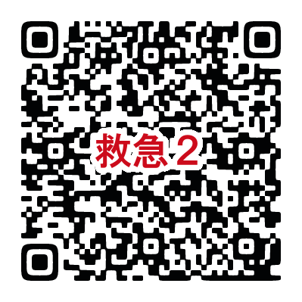

**ぬまたとね医療・介護連携相談室　宛**

**申し込み締め切り　令和7年1月22日（水）必着**

**QRコード または FAX　０２７８－２５－３６７２**

|  |  |
| --- | --- |
| **所属事業所**(必須) |  |
| **氏　名**(必須) |  |
| **連絡先(TEL)** (必須) |  |
| **メールアドレス** (必須) |  |
| 救急隊に聞いてみたいことなどありましたらご記入ください。  （今回は研修の終わりに質疑の時間を作っています） | **※いただいた回答は公表いたしません。救急隊と共有し「研修資料」等に活用させていただきます。** |

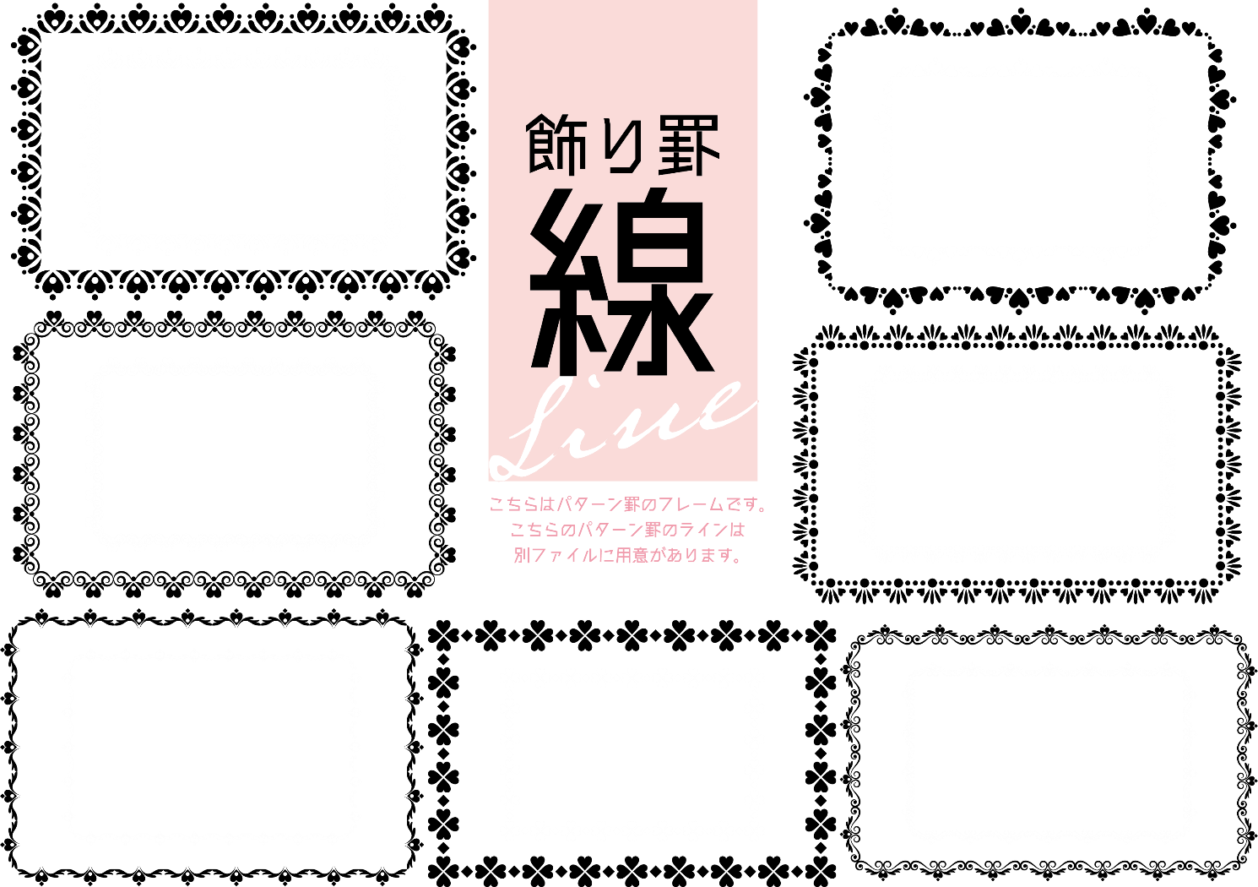

**問い合わせ先　　ぬまたとね医療・介護連携室**

**電話**：**0278-25-3671　FAX：0278-25-3672**

**メール**：[ntishikai-soudan@ace.ocn.ne.jp](mailto:ntishikai-soudan@ace.ocn.ne.jp)

担当：　岡島　真実　・　増田　明美